Lavagnini, Leanza, Zettin. Gruppo 3

DOMANDA 4 BALCANI

Il nome Balcani deriva dalla catena montuosa dei Balcani a nord della Bulgaria. I paesi dei Balcani erano: la Grecia, l’Ungheria, la Romania, la Bulgaria, l’Albania e gli stati dell’ex Jugoslavia, ovvero la Serbia, il Montenegro, il Cossovo, la Federazione Bosniaca, la Macedonia, la Croazia e la Slovenia.
Nel 300 i Blacani facevano parte dell’impero romano d’Oriente, con capitale Bisanzio e fino al 700 non subirono particolari traumi o difficoltà, che iniziarono invece in quel anno con i primi flussi migratori dei popoli slavi nella penisola. Gli invasori, nomadi di ceppo turco, si spostavano continuamente in cerca di pascoli spingendo verso sud le altre popolazioni. L’avanzata turca fu rapida e inarrestabile: nel 1389 abbatterono il regno di Serbia, Ungheria e Bulgaria. L’impero ottomano si sovrappose a quello bizantino e fu rallentato solo dall’impero Talermano, che si disgregò in breve tempo permettendo ai turchi di continuare la conquista degli altri territori. Nel corso del 1800 l’espansione dell’impero ottomano si arrestò, i popoli invasori si stanziarono e lasciarono che nel loro impero venissero praticate le diverse religioni, purchè pagassero dei tributi. Dovendo pagare delle tasse, i popoli sottomessi iniziarono presto a convertirsi diminuendo le entrate dello stato e istituendo una religione popolare, che consisteva in un insieme di aspetti islamici e cristiani.
Le prime rivolte si svilupparono dopo lungo tempo, quando l’impero cominciò ad entrare in crisi e l’ordine venne a mancare, poiché arrivò l’idea di nazione che tendeva ad dividere coloro che non parlano la stessa lingua. A volte venne anche inventata una nuova lingua per creare una nazione, non tanto per allontanarsi dai turchi ma per staccarsi dai paesi vicini; un esempio ne è la Slovenia che prese il dialetto di Lubiana, creò una grammatica e cominciò a insegnarla nelle sue scuole. Questa rivolta si protrasse fino al 1878, quando il Congresso di Berlino cedette l’indipendenza agli stati membri dei Balcani. All’inizio della Prima Guerra Mondiale la Jugoslavia non era ancora uno stato unito, ma nel 1918 con lo smembramento dell’impero asburgico, si venne a creare uno stato per la difesa dall’arrivo degli italiani a impadronirsi di quelle terre. Lo stato era costituito da sloveni, croati, ungheresi, bosniaci, albanesi, macedoni e serbi, ogni popolo con una diversa cultura, lingua e religione ma solo i serbi seppero apprezzare la nuova situazione, volendosi infatti ingrandire.
Durante la Seconda Guerra Mondiale il nuovo stato cambiò nuovamente, nacquero due movimenti di resistenza: alcuni popoli decisero di combattere e resistere agli italiani e ai tedeschi, altri si allearono con loro per ampliare i loro territori. Entrarono a far parte del Terzo Reich la Serbia, la Bosnia unitasi con la Macedonia, una parte della Slovena e la Croazia di Pavesic, croato neo-fascista salito al potere per volere di Hitler. Subito nel 1941, l’Italia invase la Jugoslavia, perdendo in questo modo l’Istria, italiana dal 1919. Dopo i trattati di pace del 1945, la Jugoslavia si unì nella lotta contro i tedeschi e i popoli a loro alleati, a capo di questo stato vi era Tito, che rifondò la Jugoslavia senza una prevalenza serba, ma costituita da vere e proprie repubbliche federali, ognuna con una proprio presidente e un Parlamento comune a Belgrado. Questo nuovo stato era etnicamente misto e l’obbiettivo di Tito era che i cittadini si togliessero questa identità limitata per proclamarsi jugoslavi. Tito fu molto apprezzato dal popolo jugoslavo poiché era stato in grado di tenere sotto il suo controllo sette stati diversi, ma già pochi anni dopo la sua morte si iniziò a parlare di indipendenza. In Jugoslavia, che era diventata marginale per la Russia e gli Stati Uniti impegnati nello smaltimento delle armi nucleari, dopo la caduta del muro di Berlino nel novembre 1989 nacquero due partiti opposti di serbi e croati che portarono alla nascita di due stati autonomi. I confini tra questi due stati, in ogni caso, non erano netti e vi erano etnie miste in entrambi i territori e si formò, quindi, una guerra civile simile a quella del 1941 in Serbia tra i popoli balcanici, che si concluse solo dopo l’intervento degli Stati Uniti.
Questa guerra balcanica si protrasse anche all’interno delle famiglie stesse composte spesso da persone di diverse nazionalità, poiché la Slovenia divenne indipendente nel 1991 e molti soldati abbandonarono l’esercito jugoslavo per andare in quello sloveno, portando ad una situazione di estremo pericolo. Iniziarono, quindi, i primi flussi migratori verso i paesi vicini. Il problema dei rifugiati colpì dapprima la Croazia, che nel settembre 1991 si vide assalita da decine di migliaia di profughi solo nel primo mese. Gli emigrati erano persone per lo più benestanti con denaro e contatti in altri paesi, la maggior parte di essi si spostò in Germania e in Svezia, ma molti croati bilingui andarono anche in Italia per studiare e per evitare di fare il servizio militare, insidiandosi soprattutto nel Friuli Venezia Giulia. I serbi, invece, erano prevalentemente lavoratori, che arrivarono anche a Trieste temporaneamente per guadagnare valuta e poi tornare in patria.

Deutsch version

Historischer Hintergrund

Nach den Friedensverträgen von 1945 wurde Jugoslawien eine Republik, deren Präsident Marschall Tito war. Er gründete das Land neu, indem er der Vorherrschaft der Serben ein Ende setzte und eine echte Bundesrepublik ins Leben rief. Jede hatte einen eigenen Präsidenten und ein eigenes Parlament, neben dem gemeinsamen Parlament in Belgrad (Karte 1).
Dieser neue Staat war durch eine Vielfalt von Nationalitäten, Religionen, Sprachen und Volksgruppen charakterisiert. Das Ziel von Tito war es aber, die verschiedenen in sich geschlossenen nationalen Identitäten zu überwinden, damit sich alle Bürger nur als ‚Jugoslawen’ betrachteten. Tito wurde vom jugoslawischen Volk sehr geschätzt, weil er in der Lage war, sieben Staaten und sieben verschiedene Völker unter Kontrolle zu halten, obwohl man bereits kurz nach seinem Tod von Unabhängigkeit zu sprechen begann. In Jugoslawien, das für Russland und die Vereinigten Staaten strategisch unwichtig geworden war, entstanden nach dem Fall der Berliner Mauer im November 1989 zwei gegensätzliche politische Fraktionen von Kroaten und Serben, die zum Entstehen und zur Proklamation von zwei unabhängigen Staaten führten. Jedenfalls waren die Grenzen zwischen diesen beiden Staaten waren nicht klar umrissen, und in beiden Ländern gab es gemischte Gebiete. In der Folge brach ein Bürgerkrieg aus, der ähnlich war, wie der in den Jahren von 1941 bis 1945 zwischen den dort lebenden Völkern, vor allem zwischen Serben, Kroaten und muslimischen Bosniern, der erst nach dem Eingriff der USA endete (Frieden von Dayton).
Dieser Krieg betraf sogar jugoslawische Familien selbst, deren Mitglieder verschiedenen Nationalitäten angehörten (Karte 2). Als Slowenien 1991 unabhängig wurde, verließen z. B. viele Soldaten das jugoslawische Heer, traten in das slowenische über und so kam es zu gefährlichen Situationen in der Nähe der italienischen Grenze.

Die Flüchtingsströme

Infolge der historischen Ereignisse begannen also die ersten Flüchtlingsströme in die Nachbarländer oder -regionen. Es gab zwei verschiedene Arten von Flüchtlingsströmen: eine Binnenmigration, das heißt jugoslawische Staatbürger zogen in andere Gebiete des eigenen Landes, oder aber auch einen Strom ins Ausland, d.h. die Flüchtlinge emigrierten ins Ausland..
Mit dem Flüchtlingsproblem musste sich zuerst Kroatien konfrontieren, wohin bereits im September 1991 Zehntausende von Flüchtlingen strömten, die aus den kroatischen Gebieten mit serbischer Mehrheit kamen. Dann erfasste dieses Problem der internen Migration das gesamte ehemalige Jugoslawien: Es gab viele Bewegungen von Menschen, die Zuflucht vor allem in Bosnien, Serbien und im Kosovo suchten. Die Flüchtlinge, die ins Ausland gingen, stellten die Minderheit dar (siehe Karte 3) Es handelte sich meist um wohlhabende Bürger mit Reserven von harter Währung, die familiäre oder persönliche Kontakte in anderen europäischen Ländern hatten. Die meisten zogen nach Deutschland und Schweden.
Was Italien betrifft, gab es damals keine Massenflucht von jugoslawischen Bürgern in dieses Land. In Italien hatten damals nur die Bewohner an der östlichen Grenze Beziehungen zu den Slowenen aus dem ehemaligen Jugoslawien. Slowenien wurde ausserdem vom Krieg wenig oder gar nicht betroffen. Aus diesem Grund kamen nur ganz wenige Leute, und wenn dann nur vorläufig, nach Italien: es gab einen Zustrom von rund 35 000 Ex-Jugoslawen (nach Deutschland dagegen zogen 320000).
Was diese Immigranten betrifft, handelte es sich meist um zweisprachige Kroaten aus Istrien (d. h. Leute, die Italienisch sprachen oder Kinder von Italienern waren, die nach dem Zweiten Weltkrieg in Jugoslawien geblieben waren) Viele von ihnen waren junge Leute, die dank ihrer Italienischkenntnisse in den Städten nahe der Grenze des ehemaligen Jugoslawiens, wie Triest die Uni besuchten und dadurch den Militärdienst vermieden. Viele von ihnen integrierten sich so gut, dass sie sich dann entschieden, in Italien zu bleiben, ihre Familienzogen dann nach. Auch eine geringe Zahl von Serben floh nach Italien. Es waren meist Bauarbeiter, die nur vorübergehend nach Triest und Umgebung kamen, um Geld in italienischer Währung zu verdienen und dann wieder nach Hause zurückzukehren.
Diese Immigranten verursachten keine Probleme in unserer Region, die als Teil des ehemaligen Habsburger-Reiches schon immer an eine kosmopolitische Bevölkerung gewöhnt war.
Alle integrierten sich gut, und das hatte zur Folge, dass auch jetzt, selbst wenn der Krieg vorbei ist, immer noch Kroaten und Serben friedlich nebeneinander in Triest leben und arbeiten.

English version

Historical Introduction

After the peace treaties in 1945, Yugoslavia became a Republic where the president was Marshal Tito, who re-established the country removing the Serbian predominance and establishing it with out-and-out Federal Republics, each one provide with her own president and Parliament, besides a common Parliament in Belgrade (map 1). This new estate was nationally, religiously, linguistically and ethnically mixed. Tito’s goal was throwing away the national limited identity of the citizens of proclaiming themselves everybody just and only “yugoslaves”. Tito was very appreciate by the Yugoslavian population because he has been able to keep under his control seven different countries and different populations, although a couple of years after his death they started talking about independence. In Yugoslavia, that was strategically become marginal for Russia and USA by then involved on the disposal of nuclear weapons, after the fall of the Wall of Berlin on November 1989 were born, between the others, two opposite political factions of Serbian and Croatian, who brought to the proclamation and to the birth of two independent and autonomous governments. However, the national borders between this two Estates weren’t clear and there were mixed zones in each territory. So began a civil war very similar to the one that lasted from 1941 to 1945 between the Yugoslavian population, in particular between Serbian, Croatian and Bosnian Muslims, that ended only after the intervention of the United States in 1995 (Dayton Peace).
This war entered also inside the Yugoslavian families composed very often by two people of different nationalities (map 2). For example, when Slovenia became independent in 1991, much soldiers left the Yugoslavian army to go in the Slovenian one, bringing a very dangerous situation near the Italian boarders.

Migrations

This movements were of two different types: internal movements, or rather ex Yugoslavian citizens in other lands of their country, or external movements, or rather refugees that preferred move abroad, if they could.
The problem of the refugees hit for first Croatia, that on September 1991 was already invaded by tens of thousand of refugees that came from Croatian areas of Serbian majority. Then this problem of internal migrations moved to all the ex Yugoslavian areas, with migrations of people that searched an escape first in Bosnia, Serbia and Kosovo. Refugees that moved abroad, that were however the minority (map 3), were citizens that had money and had personal or familiar contacts in other European countries. The majority of them moved to Germany and Sweden.
For the case of Italy, there wasn’t at that time a big movement by the Yugoslavian citizens. In fact in Italy the majority of the people that had relationship with ex Yugoslavia were Slovenian people that lived at the eastern borders and, how we’ve seen, Slovenia was little or nothing interested by the war. So only few people decided to leave, and just temporarily, in our country, that saw the movement of just 35000 ex Yugoslaves (only in Germany, for example, the number of refugees was of 320’000). However who was in this thousand of people? From our researches we found that they were in majority bilingual Croatian people from Istria (they spoke italian or they were sons of Italian people that stayed in Yugoslavia after the Second World War). Much of them were young people that used to exploit the knowledge of Italian for enter at the university in the cities near to the borders of the ex Yugoslavia, like Trieste or other centers in Friuli Venezia Giulia, and at the same time to avoid the military service. Many of them were then assimilated very well and they remained in Italy and their families came with them in Italy. On the contrary Serbian, escaped in Italy in minority, were workers in the construction industry, that came to Trieste and near temporarily just for earn money for their families and then go back in their home countries. That’s to say that this movements didn’t create any problem to our Region, that, as ex part of the Habsburg Empire, was used to a cosmopolitan population. In the end, like confirm of this successful integration, that’s to say that, though the war ended, in our city this movement of Croatian students, or also Serbian, and much temporal workers that populate big zones of the city center haven’t stopped yet.

Maps-Karten

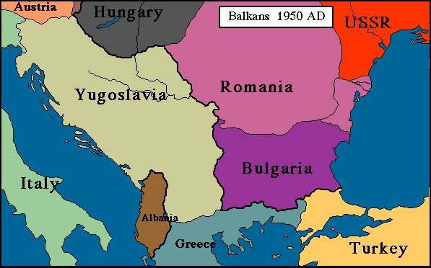 Map 1

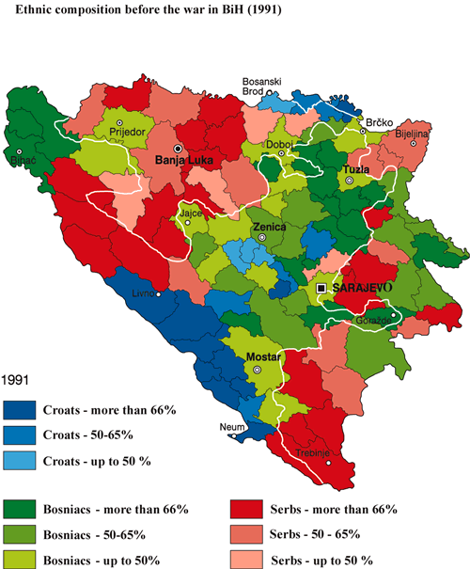 Map 2

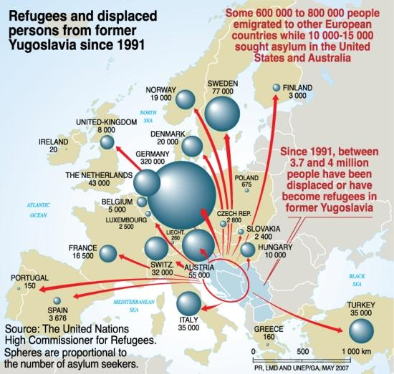 Map 3

